MENINGKATKAN HASIL BELAJAR SISWA PADA MATA PELAJARAN PENDINDIKAN AGAMA ISLAM MELALUI
MEDIA KOMIK PADA KELAS VI SDN LAPULU
KAB. KONSEL

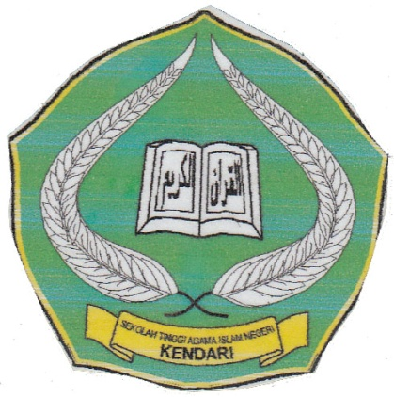

Skripsi Diajukan untuk Memenuhi Salah Satu Syarat Mencapai Gelar Sarjana Pendidikan Islam pada Program Studi Pendidikan Agama Islam

OLEH,

ASMAWATI, A.Ma
10010101017

JURUSAN TARBIYAH
SEKOLAH TINGGI AGAMA ISLAM NEGERI
KENDARI
2012

PERNYATAN KEASLIAN SKRIPSI

Dengan penuh kesadaran, penulis yang bertanda tangan di bawah ini, menyakan bahwa skripsi ini adalah benar-bevar hasil karya penulis sendiri, dan jika kemudian hari terbukti bahwa ini merupakan duplikat, tiruan, plagiat, dan dibuat atau dibantu orang lain secara keseluruhan atau sebahagian, maka skripsi dan gelar yang diperoleh karenanya, batal dengan hukum.

Kendari, 12 Oktober 2012
Penulis

ASMAWATI
NIM 10010101017

PERSETUJUAN PEMBIMBING

Skripsi yang berjudul: Meningkatkan Hasil Belajar Siswa pada Mata Pelajaran Pendindikan Agama Islam Melalui Media Komik Pada Kelas VI SDN Lapulu Kab. Konsel” yang diajaukan oleh saudari Asmawati, A.Ma Nim. 10010101017, mahasiawa Program Studi Kualifikasi Jurusan Tarbiyah Sekolah Tinggi Agama Islam Negeri (STAIN) Sultan Qaimuddin Kendari, telah diperiksa oleh pembimbing selanjutnya dinyatakan disetujui untuk diseminarkan.

Kendari, Desember 2012
Pembimbing

Drs. PAIRIN, MA
NIP.19630507 199303 1 001

KATA PENGANTAR

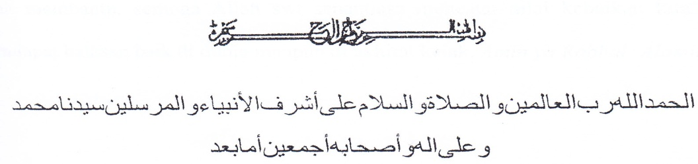

Puji syukur haruslah kita panjatkanp kehadirat Allah SWT, karena berkat rahmat dan hidayah-Nyalah sehingga skripsi ini bisa terselesaikan dengan baik. Shalawat serta salam Ìemoga tetap tercurah kepada junjungan kita Nabi besar Muhammad SAW, keluarganya, dan sahabatnya karena telah rela memperjuangkan agama Islam dengan mempertaruhkan jiwanya dan hartanya sehingga agama Islam tersebar ke seluruh dunia sampai dapat kita rasakan saat ini.
Skripsi ini berjudul : MENINGKATKAN HASIL BELAJAR SISWA PADA MATA PELAJARAN PENDINDIKAN AGAMA ISLAM MELALUI MEDIA KOMIK PADA KELAS VI SDN LAPULU KAB. KONSEL" yang disusun untuk memenuhi persyaratan dalam mencapai gelar Sarjana pada Jurusan Tarbiyah Program Studi Pendidikan Agama Islam STAIN Kendari.
Penulis menyadari bahwa dalam penyusunan dan penulisan skripsi ini, mengalami banyak hambatan dan rintangan tapi karena berkat bantuan, dorongan, dan bimbingan dari semua pihak baik langsung maupun tidak langsung sehingga skripsi dapat terselesaikan.
Oleh penulis menyampaikan rasa terimakasih yang tak terhingga kepada:
1. Ayahanda dan Ibunda tercinta, yang selama ini telah banyak memberikan hasil dan bantuan, baik berupa materi ataupun dukungan moril, sehingga dapat menyelesaikan pendidikan pada Perguruan Tinggi.
2. Bapak Ketua STAIN Kendari yakni DR. Nur Alim, M.Pd, para pembantu ketua dan segenap dosen dan karyawan, atas segala sarana dan fasilitas yang diberikan selama penulis mehuntut ilmu di STAIN Kendari.
3. Ibu Dra.Hj.St.Kuraedah,M.Ag sebagai Ketua Jurusan Tarbiyah yang selalu siap dalam memberikan arahan-arahan tentang kepengurusan segala sesuatu yang dibutuhkan mabasiswa.
4. Bapak Drs. PAIRIN, MA sebagai Pembimbing kami yang bijaksana dalam mengambil keputusan dan memberikan bimbingan-bimbingan dan arahan-arahan sehingga kami tidak kesulitan dalam kepengurusan-kepengurusan terkait dengan skripsi ini.
6. Kepada rekan-rekan Mahasiswa Jurusan Syari'ah STAIN Kendari dan semua pihak yang turut memberikan bantuannya baik moril maupun materil hingga skripsi ini terselesaikan dengan baik.
7. Kepada para informan yang budiman yang telah banyak memberikan informasinya kepada penulis dalam rangka penyelesaian skripsi ini.
8. Kepada Sekolah SDN Lapulu Kabupaten Konawe Selatan yang telah memberikan izin penelitian dan informasinya kepada penulis sehingga skripsi ini dapat diselesaikan dengan baik. Dan seluruh kawan-kawan yang penulis tidak sempat sebutkan namanya satu persatu.
Akhirnya kepada Allah jualah penulis mohon taufik dan hidayah-Nya semoga kehadiran skripsi ini dapat memberi manfant bagi pembaca.
Penulis menyadari bahwa dalam penulisan skripsi ini masih jauh dari kesempurnaan, olehnya kritik dan saran dari berbagai pihak yang sifatnya membangun penulis sangat diharapkan.
Semoga Allah SWT, selalu bersama kita semua Amin 3 x

Kendari, Desember 2012
Penulis

ASMAWATI, A.Ma
10010101017
ABSTRAK

NAMA : ASMAWATI
NIM : 10010101017
Judul : MENINGKATKAN HASIL BELAJAR SISWA PADA MATA PELAJARAN PENDINDIKAN AGAMA ISLAM MELALUI MEDIA KOMIK PADA KELAS VI SDN LAPULU KAB. KONSEL
Pokok bahasan dalam penelitian ini akan diuraikan tentang masalah penerapan metode pembelajaran melalui media komik untuk meningkatkan hasil belajar pendidikan agama Islam di kelas VI SDN Lapulu Kabupaten Konawe Selatan
Rumusan masalah dalam penelitian ini adalah Bagaimana hasil belajar Pendidikan Agama Islam di Kelas VI SDN Lapulu ?, Apakah dengan media komik hasil belajar PAI siswa Kelas VI SDN Lapulu dapat ditingkatkan? Ada beberapa hal yang berkaitan dengan masalah tersebut untuk dibahas yaitu mulai pengertian metode pembelajaran, deskripsi metode pembelajaran melalui media komik langkah-langkah penerapan strategi pembelajaran melalui media komik, hakekat hasil belajar, pengertian pendidikan agama Islam, landasan pendidikan agama Islam, fungsi pendidikan agama Islam, sampai pada faktor faktor yang mempengaruhi hasil belajar.
Tujuan dari penelitian ini adalah: Untuk menemukan format skenario pembelajaran PAI dengan menggunakan media komik, Untuk mengetahui sejauh mana pengaruh pembelajaran dengan menggunakan media komik dalam menumbuhkan hasil belajar siswa.
Strategi Media Komik dapat meningkatkan hasil belajar Pendidikan Agama Islam karena hasil belajar yang diperoleh pada siklus I dan siklus II pada bidang studi Pendidikan Agama Islam pokok bahasan hari akhir terjadi peningkatan hasil belajar dari hasil tes awal. Sebelum diterapkannya strategi media komik persentase hasil belajar sebesar 42,85% dan sesudah diterapkan naik menjadi 64,28% pada siklus I namun belum mencapai indikator kinerja yang telah ditetapkan. Selanjutnya nilai rata-rata siswa pada siklus II meningkat dibandingkan dengan nilai rata-rata siklus I yang dari 64,28% menjadi 80,1 dan telah memenuhi indikator kinerja yang telah ditetapkan yaitu 92,8% siswa telah mendapat nilai > 70,00.

Kata Kunci: Strategi Pembelajaran Media komik, dan hasil belajar.

DAFTAR ISI

HALAMAN JUDUL i
HALAMAN KEASLIAN SKRIPSI ii
HALAMAN PERSETUJUAN iii
KATA PENGANTAR iv
ABSTRAK vi
DAFTAR ISI vii
DAFTAR TABEL ix
DAFTAR GAMBAR x

BAB I PENDAHULUAN
- Latar Belakang 1
- Rumusan Masalah 6
- Tujuan dan Manfaat Penelitian 6
- Definisi Operasional 8

BAB II TINJAUAN PUSTAKA
- Hasil Belajar 9
- Media Komik 14
- Mata Pelajaran Pendidikan Agama Islam 19
- Hubungan Hasil Belajar dengan dengan Media Komik 22
- Hipotesis Tindakan 25

BAB III METODE PENELITIAN
- Jenis Penelitian 26
- Lokasi dan Watu Penelitian 27
- Faktor yang Diteliti 27
- Rancangan Penelitian 27
- Instrument Penelitian 29
- Indikator Kinerja 30
- Data dan Cara Pengambilan Data 30
- Teknik Analisis Data 31

BAB IV HASIL DAN PEMBAHASAN
A. Gambaran Umum SDN Lapulu Kabupaten Konawe Selatan 33
B. Penyajian dan Analisis Data 38
C. Pembahasan 60

BAB V PENUTUP
- KESIMPULAN 61
- SARAN 62

DAFTAR PUSTAKA 64
DAFTAR LAMIRAN 66
DAFTAR TABEL

Tabe I. Daftar Nama Guru SDN Lapulu Kabupaten Konawe Selatan Beserta Jabatan dan Golongan
Tabel II Jumlah Siswa SDN Lapulu Kabupaten Konawe Selatan
Tabel III Daftar Nama Siswa Kelas VI SDN Lapulu Kabupaten Konawe Selatan
Tabel 1V Sarana SDN Lapulu Kabupaten Konawe Selatan
Tabel V Prasarana SDN Lapulu Kabupaten Konawe Selatan
Tabel VI Data Perolehan Nilai Skor Awal Siswa Sebelum Penerapan Pembelajaran melalui media comik
Tabel VII Data Perolehan Nilai Siswa Pada Hasil Tes Siklus Idalam Penerapan Pembelajaran melalui media comik
Tabel VIII Data Perolehan Nilai Siswa Pada Hasil Tes Siklus IIdalam Penerapan Pembelajaran melalui media comik
Tabel IX Daftar Nilai Ilasil Belajar Pendidikan Agama Islam Siswa Kelas VI SDN Lapul Kabupaten Konawe Selatan Tahun Ajaran 2010/2012
Tabel X Siswa lebih mudah memahami materi setelah diterapkan strategiMedia comik
Tabel XI Strategi Media comik membuat siswa Lebih terhasil dalam belajar
Tabel XII Strategi Media comik adalah strategi yang sangat menyenangkan
Tabel XIII Strategi Media comik sangat penting di terapkan dalam proses pembelajaran PAT
Tabel XIV Strategi Media comik dapat menjadikan siswa lebih aktif dalam mengemukakan pendapat
Tabel XV Siswa dapat menjawab pertanyaan yang terkait dengan materi
Tabel XVI Siswa setuju dengan adanya penerapan strategi Media comik
Tabel XVII Hasil Angket Siswa Terhadap Hasil belajar Pendidikan Agama Islam

Daftar Gambar

- Spiral penelitian tindakan kelas 39

